2.2.2. Asit-Baz Teorilerinin Karşılaştırılması
İlk çağlardan beri insanlar ekşi tada sahip maddeleri “asit”, kayganlık hissi veren ve acı tada sahip maddeleri ise “baz” olarak tanımlamıştır (Görsel A). Ancak tat ve dokunma ile yapılan bu tanımlar hem güvenli değildir hem de maddelerin neden bu özellikleri gösterdiğini açıklayamaz. İsveçli bilim insanı Svante Arrhenius 1884 yılında asit ve bazları sudaki davranışlarına göre tanımlamıştır. Daha sonra Johannes Brønsted ve Thomas Lowry 1923 yılında birbirlerinden bağımsız olarak daha kapsamlı bir tanım önermiştir. Amonyak (NH₃) molekülü yapısında OH⁻ bulundurmadığı hâlde neden baz özelliği gösterir? Hidrojen klorür gazı ile amonyak gazı su olmayan bir ortamda tepkimeye girdiğinde (Görsel B) gerçekleşen olay bir asit-baz tepkimesi midir? Bir etkinlik yaparak asit ve baz teorilerini karşılaştırınız. Analiz ve Keşif Atölyesi 2.7.’de tepkime denklemlerini ve alt mikro gösterimleri inceleyerek iki teorinin varsayımlarını belirleyecek, ardından bu teorilerin ortak ve ayrışan yönlerini listeleyerek karşılaştırma becerinizi kullanacaksınız. Bir tanımın hangi olayları açıklayıp hangilerinde yetersiz kaldığını sorgularken araştırmacı ve meraklı bir bakış açısı kazanacak, çalışkanlık değerinizi de desteklemiş olacaksınız.
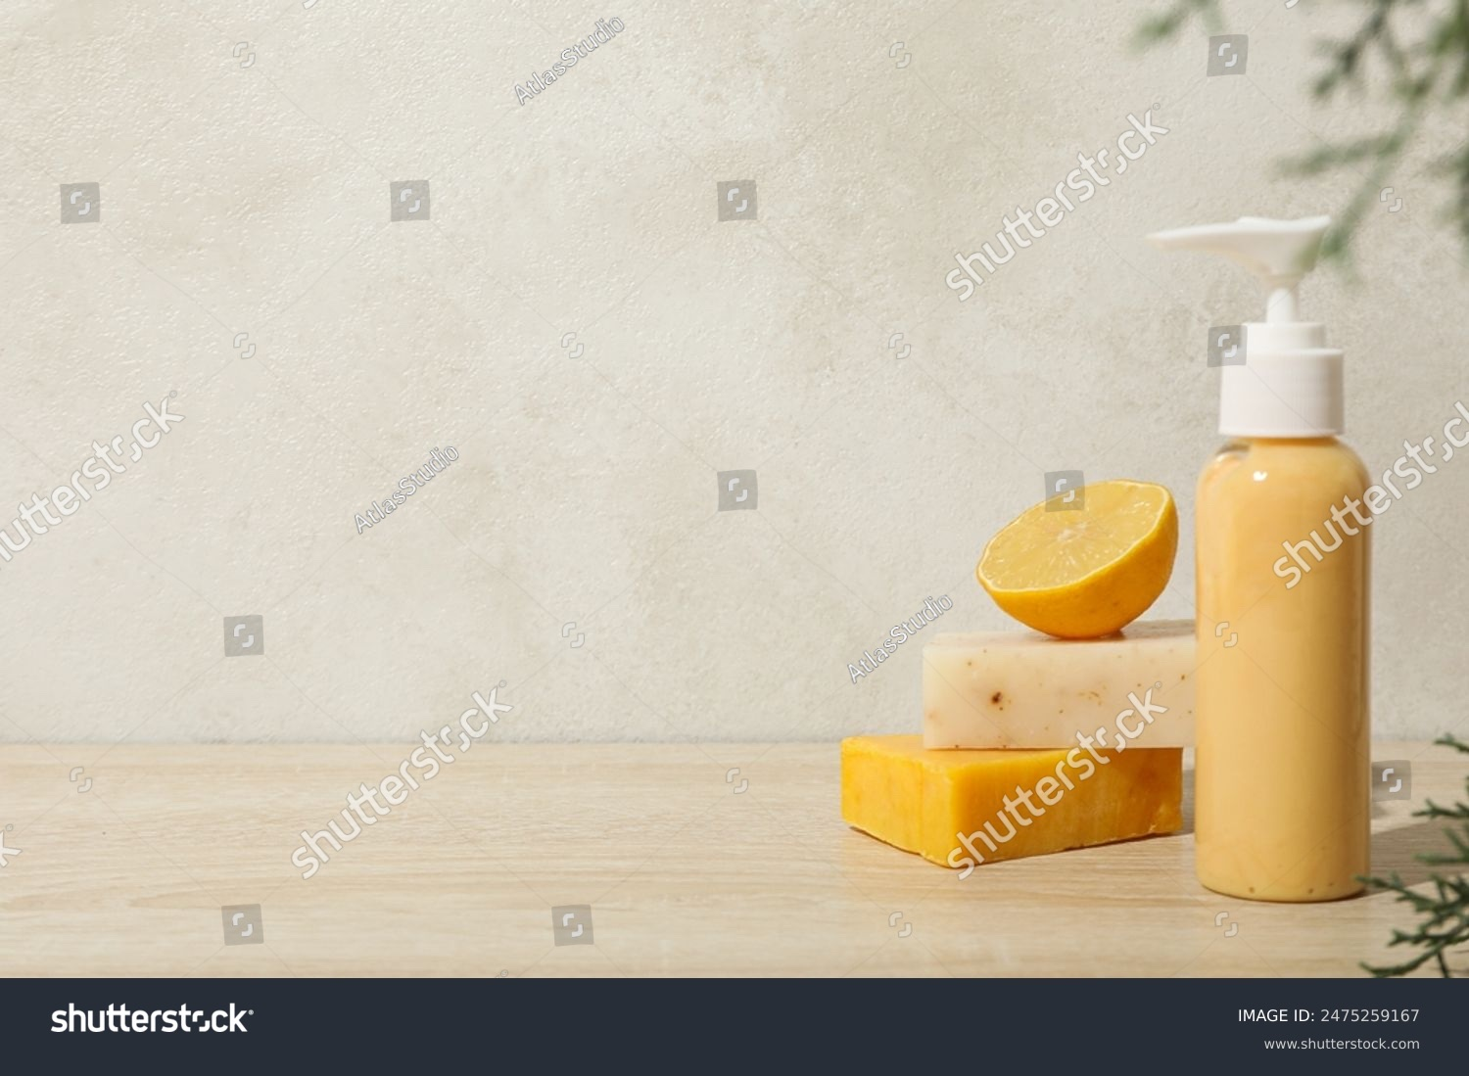  Shutter id: 2475259167  Görsel A: Ekşi tadıyla bilinen limon ve kaygan sabunlar | 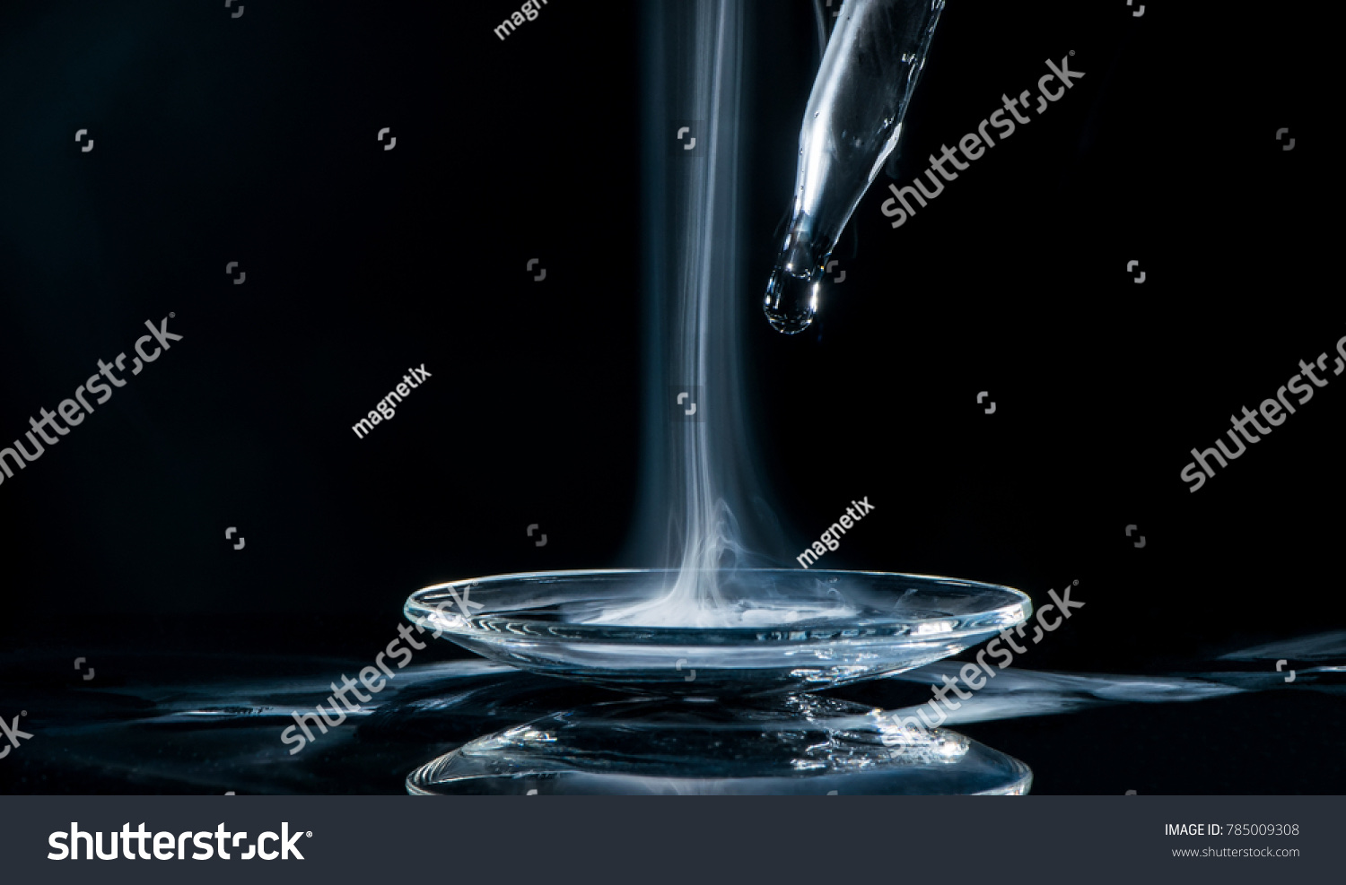  Shutter id: 785009308  Görsel B: Amonyak ve hidrojen klorür gazlarının tepkimesi
Analiz ve Keşif Atölyesi 2.7.
1. Aşama
Aşağıda bazı maddelerin suda çözünmesine ve asit-baz tepkimelerine ait sembolik gösterimler verilmiştir.
 | Tepkime denklemi
I | HCl(g) + H₂O(s) → H₃O⁺(suda) + Cl⁻(suda)
II | NaOH(k) → Na⁺(suda) + OH⁻(suda) (suda çözünme)
III | NH₃(g) + H₂O(s) ⇌ NH₄⁺(suda) + OH⁻(suda)
IV | CH₃COOH(suda) + H₂O(s) ⇌ CH₃COO⁻(suda) + H₃O⁺(suda)
V | HCl(g) + NH₃(g) → NH₄Cl(k)
VI | CO₂(g) + 2H₂O(s) ⇌ HCO₃⁻(suda) + H₃O⁺(suda)

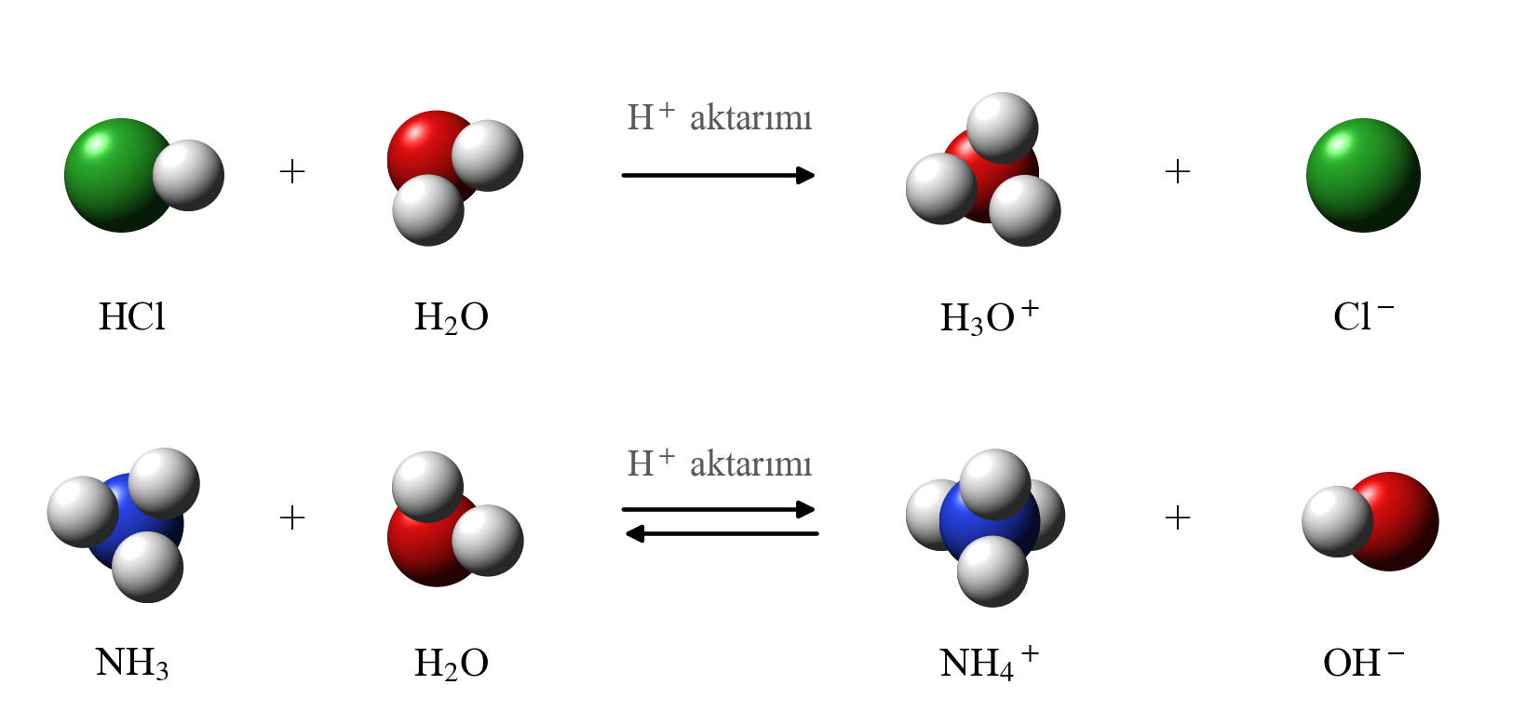
I ve III numaralı tepkimelerin alt mikro gösterimi (Cl: yeşil, N: mavi, O: kırmızı, H: beyaz)
- Arrhenius’a göre asit, suda çözündüğünde H⁺ (H₃O⁺) iyonu; baz ise suda çözündüğünde OH⁻ iyonu oluşturan maddedir. Tablodaki tepkimelerden hangilerini Arrhenius tanımıyla açıklayabilirsiniz?
……………………………………………………………………………………………
……………………………………………………………………………………………
- Brønsted-Lowry’ye göre asit proton (H⁺) veren, baz proton alan maddedir. Her tepkimede proton veren ve proton alan türleri belirleyiniz. I ve III numaralı tepkimeler için yukarıdaki alt mikro gösterimde protonun hangi tanecikten hangisine geçtiğini izleyerek sembolik denklemle karşılaştırınız.
……………………………………………………………………………………………
……………………………………………………………………………………………
- Arrhenius ile Brønsted-Lowry teorilerinin asit ve bazı tanımlarken dayandığı varsayımları belirleyiniz. Bu varsayımlar hangi tepkimeleri açıklamakta yetersiz kalmaktadır?
……………………………………………………………………………………………
……………………………………………………………………………………………
2. Aşama
Belirlediğiniz özelliklerden yararlanarak iki teorinin benzer ve farklı yönlerini aşağıdaki Venn diyagramına yazınız. Benzerlikleri iki dairenin kesişim alanında, farklılıkları ise her teorinin kendi alanında madde madde listeleyiniz.
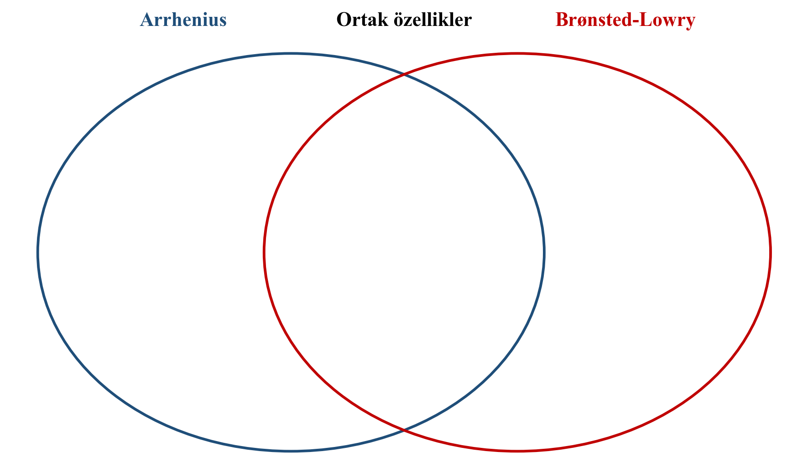

Venn Diyagramı: Arrhenius ve Brønsted-Lowry teorilerinin karşılaştırılması
- III numaralı tepkimede su hangi role sahiptir? IV numaralı tepkimedeki rolüyle karşılaştırınız.
……………………………………………………………………………………………
……………………………………………………………………………………………
- VI numaralı tepkimeyi ve aşağıdaki deneysel verileri inceleyiniz: 25 °C’de saf suyun pH değeri, havadaki CO₂ ile etkileştiğinde yaklaşık 5,6’ya, 1 atm basınçta CO₂ ile doyurulduğunda ise yaklaşık 3,9’a düşer. Kükürt yakılarak elde edilen SO₂ gazı suya geçirildiğinde bu suya batırılan mavi turnusol kâğıdı kırmızıya döner. Yapısında hidrojen bulunmayan CO₂ ve SO₂ gibi ametal oksitlerin sulu çözeltilerinin neden asidik özellik gösterdiğini denklemlerden ve verilerden yararlanarak açıklayınız. Bu açıklamayı Arrhenius ve Brønsted-Lowry teorilerinden hangisiyle yapabildiğinizi belirtiniz. Merak ettiğiniz noktaları soru hâline getiriniz, farklı açıklamalara açık olunuz ve görüşünüzü güvenilir kaynaklardan yararlanarak sınayınız.
……………………………………………………………………………………………
……………………………………………………………………………………………
Etkinliğinizi karekodda yer alan “Venn Diyagramı Değerlendirme Formu” ile kendiniz değerlendirebilirsiniz.
Karekod alanı: Venn Diyagramı Değerlendirme Formu

Arrhenius Asit-Baz Teorisi: Arrhenius teorisi asit ve bazları yalnızca sudaki davranışlarına göre tanımlar ve maddenin yapısında H ya da OH bulunmasını esas alır. Sulu çözeltide H⁺ iyonu tek başına bulunmaz; bir su molekülüne bağlanarak hidronyum iyonunu (H₃O⁺) oluşturur. Bu nedenle H⁺(suda) ve H₃O⁺(suda) gösterimleri aynı anlamda kullanılır. Arrhenius teorisi HNO₃, HBr, KOH, Ba(OH)₂ gibi maddelerin sudaki davranışlarını başarıyla açıklar. Ancak bu teori yalnızca sulu çözeltiler için geçerlidir. Yapısında OH⁻ bulunmayan NH₃, CH₃NH₂ gibi maddelerin bazlığını, yapısında hidrojen bulunmayan CO₂, SO₂ gibi oksitlerin asitliğini ve su bulunmayan ortamda gerçekleşen asit-baz tepkimelerini açıklayamaz.
Brønsted-Lowry Asit-Baz Teorisi: Brønsted-Lowry teorisi asit-baz tepkimesini asitten baza bir proton aktarımı olarak ele alır. Bu nedenle suyun bulunmasını gerektirmez; hem sulu çözeltilerde hem de susuz ortamlarda geçerlidir. Örneğin metil amin (CH₃NH₂) yapısında OH⁻ bulundurmadığı hâlde suda bazik özellik gösterir:
CH₃NH₂(suda) + H₂O(s) ⇌ CH₃NH₃⁺(suda) + OH⁻(suda)
Bu tepkimede CH₃NH₂ su molekülünden bir proton aldığı için Brønsted-Lowry bazı, su ise proton verdiği için Brønsted-Lowry asididir. Hidrojen siyanürün (HCN) suda iyonlaşmasında ise su, HCN’den proton alarak baz gibi davranır. Tepkimeye göre hem proton verebilen hem de proton alabilen bu tür maddelere amfoter (amfiprotik) maddeler denir. Su dışında HCO₃⁻ ve H₂PO₄⁻ gibi iyonlar da amfoter davranış gösterir.
Brønsted-Lowry tepkimeleri genellikle tersinirdir. Bir asit proton verdiğinde geriye kalan tür, geri tepkimede proton alabileceği için bir bazdır. Formülleri birbirinden yalnızca bir proton (H⁺) kadar farklı olan böyle bir asit ile baza eşlenik (konjuge) asit-baz çifti adı verilir. Örneğin HNO₂’nin suda iyonlaşmasında ileri tepkimede HNO₂ proton veren asit, H₂O proton alan bazdır; geri tepkimede ise H₃O⁺ proton veren asit, NO₂⁻ proton alan bazdır:
HNO₂(suda) + H₂O(s) ⇌ NO₂⁻(suda) + H₃O⁺(suda)
asit 1 baz 2 baz 1 asit 2
Bu tepkimede HNO₂/NO₂⁻ ve H₃O⁺/H₂O eşlenik asit-baz çiftleridir.
Tablo A: Arrhenius ve Brønsted-Lowry tanımlarının karşılaştırılması
Özellik | Arrhenius | Brønsted-Lowry
Asit tanımı | Suda H⁺ (H₃O⁺) oluşturan madde | Proton (H⁺) veren tür
Baz tanımı | Suda OH⁻ oluşturan madde | Proton alan tür
Ortam | Yalnızca sulu çözeltiler | Sulu ve susuz ortamlar
NH₃’ün bazlığı | Açıklayamaz | Açıklar
Eşlenik çift kavramı | Yok | Var
Ortak yön | HCl, HNO₃ gibi asitler her iki teoriye göre de asittir. | Asit-baz tepkimeleri H⁺ iyonu üzerinden açıklanır.

Monofonksiyonel ve Polifonksiyonel Asit ve Bazlar: Bir asit molekülünün verebileceği proton sayısı, formülündeki hidrojen atomu sayısına her zaman eşit değildir. Bir molekülü suda yalnızca bir proton verebilen asitlere monofonksiyonel (tek protonlu) asitler denir (HCl, HNO₃, CH₃COOH gibi). Bir molekülü birden fazla proton verebilen asitler ise polifonksiyonel asitlerdir (H₂SO₄, H₂CO₃, H₃PO₄ gibi). Polifonksiyonel asitler protonlarını basamak basamak verir. Bir formül birimi bir OH⁻ iyonu veren (NaOH, KOH) ya da bir proton alabilen (NH₃) bazlar monofonksiyonel; birden fazla OH⁻ iyonu veren [Ca(OH)₂, Ba(OH)₂] ya da birden fazla proton alabilen (CO₃²⁻) bazlar ise polifonksiyonel bazlardır. CH₃COOH’ta dört hidrojen atomu bulunmasına rağmen yalnızca karboksil grubundaki (−COOH) hidrojen proton olarak verilebildiği için asetik asit monofonksiyoneldir. Fosforik asit (H₃PO₄) ise üç protonunu üç basamakta verir:
H₃PO₄(suda) + H₂O(s) ⇌ H₂PO₄⁻(suda) + H₃O⁺(suda)
H₂PO₄⁻(suda) + H₂O(s) ⇌ HPO₄²⁻(suda) + H₃O⁺(suda)
HPO₄²⁻(suda) + H₂O(s) ⇌ PO₄³⁻(suda) + H₃O⁺(suda)
Ametal Oksitlerin Asidik Özelliği: Ametallerin oksijenle oluşturduğu bileşiklere ametal oksit denir. SO₂, SO₃, N₂O₅, CO₂, P₄O₁₀ gibi ametal oksitler yapılarında hidrojen bulunmadığı hâlde suyla tepkimeye girerek asit oluşturur; oluşan asit de suda iyonlaşarak H₃O⁺ iyonu verir. Bu nedenle bu oksitlere asidik oksitler denir. Örneğin SO₃ suyla H₂SO₄, N₂O₅ ise HNO₃ oluşturur. Fosil yakıtların yanmasıyla atmosfere salınan (Görsel C) SO₂ ve azot oksitlerin yağmur suyunda çözünmesi asit yağmurlarına neden olur (Görsel D). Atmosferdeki CO₂’nin okyanuslarda çözünmesi ise deniz suyunun pH değerini düşürür.
SO₃(g) + H₂O(s) → H₂SO₄(suda) N₂O₅(g) + H₂O(s) → 2HNO₃(suda)
Asidik özellik gösteren ametal oksitlerde genellikle oksijen atomu sayısı ametal atomu sayısından fazladır. Oksijen atomu sayısı ametal atomu sayısına eşit ya da ondan az olan CO, NO ve N₂O gibi oksitler ise suyla asit oluşturmaz; bu oksitlere nötr oksitler denir. Ametal oksitlerin asidik özelliği sanayide de kullanılır: Kükürdün yakılmasıyla elde edilen SO₂, SO₃’e yükseltgendikten sonra suyla tepkimeye sokularak gübre, pil ve boya üretiminde kullanılan sülfürik asit elde edilir. Gazlı içeceklere basınç altında CO₂ eklenmesi ise içeceğin hafif asidik tadını oluşturur.
Peki metallerin oksitleri de suyla etkileştiğinde asit mi oluşturur? Metal oksitlerin büyük bölümü suyla birleştiğinde hidroksit, yani baz verir; bunlara bazik oksitler denir. Örneğin sönmemiş kireç (CaO) suyla sönmüş kireci [Ca(OH)₂] oluşturur.
CaO(k) + H₂O(s) → Ca(OH)₂(suda) Na₂O(k) + H₂O(s) → 2NaOH(suda)
  Shutter id: 2740132159  Görsel C: Fosil yakıt kullanan bir termik santralden atmosfere salınan gazlar |   Shutter id: 2829837163  Görsel D: Asit yağmurlarından etkilenmiş bir orman
Örnek-Çözüm Atölyesi 2.10.
HCO₃⁻(suda) + H₂O(s) ⇌ H₂CO₃(suda) + OH⁻(suda) tepkimesinde Brønsted-Lowry asit ve bazlarını, eşlenik asit-baz çiftlerini belirleyiniz.
Çözüm:
HCO₃⁻ su molekülünden proton alarak H₂CO₃’e dönüşmüştür; bu nedenle Brønsted-Lowry bazıdır. Su proton vermiştir; Brønsted-Lowry asididir. Geri tepkimede H₂CO₃ proton veren asit, OH⁻ ise proton alan bazdır.
Eşlenik çiftler: H₂CO₃/HCO₃⁻ ve H₂O/OH⁻

Sıra Sizde 2.7.
1. Grubunuzla asit-baz tanımlarını pekiştirecek bir kart oyunu tasarlayınız. Kartların bir yüzüne HCl, NH₃, H₂O, HSO₄⁻, CH₃COO⁻, NaOH türlerini; diğer yüzüne bu türlerin Arrhenius ve Brønsted-Lowry teorilerine göre asit, baz ya da amfoter olma durumlarını ve eşlenik asit/bazlarını yazınız. Kartları arkadaşlarınızla eşleştirerek cevaplarınızı karşılaştırınız.
……………………………………………………………………………………………
……………………………………………………………………………………………
2. Aşağıdaki tepkimelerde Brønsted-Lowry asit ve bazlarını belirleyerek eşlenik asit-baz çiftlerini yazınız.
HNO₃(suda) + H₂O(s) → H₃O⁺(suda) + NO₃⁻(suda)
……………………………………………………………………………………………
HF(suda) + NH₃(suda) ⇌ F⁻(suda) + NH₄⁺(suda)
……………………………………………………………………………………………
CO₃²⁻(suda) + H₂O(s) ⇌ HCO₃⁻(suda) + OH⁻(suda)
……………………………………………………………………………………………
H₂PO₄⁻(suda) + OH⁻(suda) ⇌ HPO₄²⁻(suda) + H₂O(s)
……………………………………………………………………………………………
3. Aşağıdaki türlerin eşlenik bazlarını yazınız: HCl, H₂SO₄, HSO₄⁻, NH₄⁺, H₂O
……………………………………………………………………………………………
4. Aşağıdaki türlerin eşlenik asitlerini yazınız: F⁻, NH₃, OH⁻, HCO₃⁻, H₂O
……………………………………………………………………………………………
5. Aşağıdaki maddeleri monofonksiyonel ve polifonksiyonel asit/baz olarak sınıflandırınız: HBr, H₂SO₄, KOH, Ca(OH)₂, H₃PO₄, HCOOH
……………………………………………………………………………………………
6. SO₂ gazının suda çözünmesine ait denklemi yazarak çözeltinin asidik mi bazik mi olduğunu açıklayınız.
……………………………………………………………………………………………
……………………………………………………………………………………………
7. Aşağıdaki oksitleri asidik, bazik ve nötr oksit olarak sınıflandırınız: N₂O₅, CO, K₂O, SO₂, NO, MgO
……………………………………………………………………………………………

Brønsted-Lowry asit-baz tanımını kullanarak eşlenik asit-baz çiftlerini bulacağınız etkileşimli içeriğe ulaşmak için karekodu okutunuz.
Karekod alanı: Etkileşimli içerik (Kim11.2.7)

Kaynakça
Petrucci, Herring, Madura, Bissonnette, General Chemistry (asitler ve bazlar bölümü)

